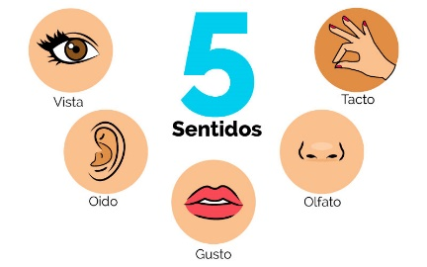

CIENCIAS
PROF. SANDRA SOTO CAMPOS
Guía de retroalimentación N°2: Ciencias
Primero básico A

Nombre:

OBJETIVOS DE APRENDIZAJE
- Los sentidos:
-Ubicación. -Cuidados.
-Medidas de protección. - Usos.

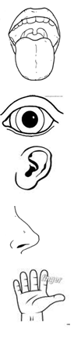
1. ¿Qué sentido ocupas para sentir estos objetos? Únelos con una línea.
- Limonada
- Televisión
- Radio
- Perfume
- Algodón
- Miel
- Leer
- Música
- Basura
- Lija

2. Escribe el nombre del órgano que corresponda a cada sentido.
AUDICION
TACTO
GUSTO

_____________ ____________ ____________

3. ¿Qué acciones realizas para cuidar tu cuerpo? Nombra tres de ellas.

a)
b)
c)

